Entity | Attribute cần lưu | Khóa chính (PK) đề xuất
HOI_VIEN | MaHV, HoTen, SoDienThoai, NgayDangKy | MaHV
BUOI_TAP | MaBuoiTap, NgayTap, GioTap, TenHLV, MaHV_FK | MaBuoiTap
Bước 2 — Quan hệ bằng ký hiệu Chân quạ
Quan hệ: HOI_VIEN 1 — 0..N BUOI_TAP
• Một hội viên có thể chưa đặt hoặc đặt nhiều buổi tập (0..N).
• Một buổi tập bắt buộc thuộc đúng 1 hội viên (1..1).
• Bảng BUOI_TAP chứa khóa ngoại MaHV_FK tham chiếu đến HOI_VIEN(MaHV).
Sơ đồ quan hệ:
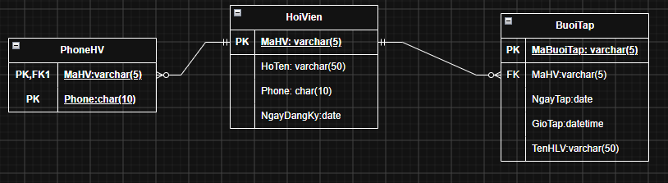
Bước 3 — Chuẩn hóa dữ liệu
Cột SoDienThoai vi phạm dạng chuẩn 1NF vì một ô chứa nhiều giá trị: 0901111111 và 0902222222. Trong 1NF, mỗi ô chỉ được chứa một giá trị nguyên tử.
Cách tách bảng đề xuất:
Bảng | Thuộc tính | Khóa
HOI_VIEN | MaHV, HoTen, NgayDangKy | PK: MaHV
SO_DIEN_THOAI | MaSDT, MaHV_FK, SoDienThoai | PK: MaSDT; FK: MaHV_FK

